场景校准操作与颜色识别教程
  - 学校场景的观察、比例、区域、通路与验收
操作员手册 / 2026-10-29
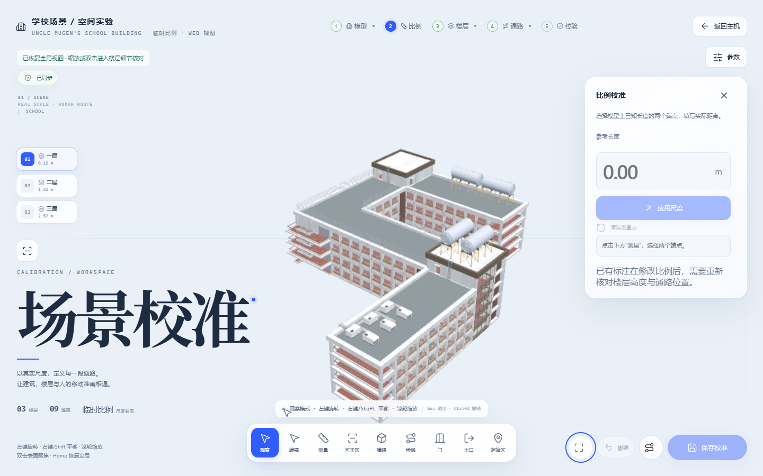
场景校准工作台。右侧参数面板、左侧楼层列表与底部标注工具栏共同构成完整校准流程。
适用页面http://149.88.94.34/calibrate?scene=school
教学重点：正确完成校准流程，识别每一种颜色，理解人物活动范围的计算依据。
目 录
使用前须知 5
这本教程解决什么问题 5
推荐的完整工作顺序 6
页面布局与观察操作 7
观察、平移、缩放与聚焦 7
按钮悬停说明 9
撤销位于哪里 9
载入模型与管理权限 10
正常载入顺序 10
读取失败时的判断 10
真实比例标定 11
标定步骤 11
修改比例后为什么标注会偏 12
比例标定验收标准 12
楼层、可走区、障碍与起始区 13
设置楼层标高 13
绘制可走区 13
绘制障碍孔洞 13
绘制人物起始区 14
楼梯、门与出口 14
楼梯 15
门 15
出口 15
导航预览、烟雾预览、复核、保存与激活 16
运行导航预览 16
运行烟雾预览 16
确认人工复核与保存 16
自动暂存与服务器保存的区别 17
完整颜色识别手册 17
三维画布标注颜色 17
导航预览颜色 18
烟雾预览颜色 19
界面状态颜色 19
按钮悬停卡片的颜色 20
按钮、快捷键与提示速查 21
常见问题与故障排查 22
页面一直显示读取草稿 22
模型一直加载不出来 23
按钮灰色不可用 23
比例应用后标注偏移 23
人物无法进入另一个房间 23
人物无法上下楼 23
导航预览仍有不可达区域 24
人物能穿过桌椅或撞到空气 24
撤销和放弃修改有什么区别 24
保存成功但观察主机没有变化 24
正式采集验收清单 24
模型与权限 25
比例与标高 25
空间与连接 25
预览与发布 25
人物活动范围的原理 26
从可走区生成活动空间 26
人物是有体积的圆 26
连续碰撞与贴墙滑动 27
跨区与跨层通行条件 27
附录 操作记录与校准建议 27
建议记录的信息 27
推荐的精校顺序 28
最终判断 29

使用前须知
这份教程面向需要完成场景校准、复核导航通路和判断人物活动范围的操作员。读完后，你应当能够独立完成模型尺度标定、楼层与区域绘制、门梯连接、导航预览、保存和激活，并能根据画面中的颜色快速判断各类空间对象和界面状态。
教程以学校场景 school 为例。进入页面的地址是：
http://149.88.94.34/calibrate?scene=school
需要注意 当前学校场景不能直接用于正式实验采集
服务器中的已保存版本仍是临时比例，参考长度为空，导航复核状态为 needs-review，并存在窄门及楼梯或踏步闭合问题。现有数据适合演示、培训和校准演练。正式采集前，必须用现场真实尺寸重新标定，逐层检查可走区、障碍、12 扇门和 2 组楼梯，修正结构问题，重新运行导航预览并完成人工复核。

说明 先分清四种“保存”状态
页面出现内容不等于已经写入服务器。浏览器自动暂存只保存在本机；“保存校准”写入服务器并做结构检查；“激活场景”切换观察主机使用的版本；人工复核则记录你已逐层检查导航结果。这四件事互相独立，任何一步都不能被另一步替代。

这本教程解决什么问题
校准不是给建筑“换皮肤”，而是把只负责显示的 GLB 模型转换为模拟引擎可以执行的空间规则。人物在哪里出生、能走进哪些房间、能否穿过门、怎样上下楼、从哪里离开建筑，取决于校准页保存的可走区、障碍孔洞、楼梯、门、出口和起始区。
校准结果还会影响烟雾传播、导航寻路和观察主机中的空间关系。模型外观正确，并不代表通路正确；两块地板在视觉上贴在一起，也不代表系统会自动允许人物跨过去。

推荐的完整工作顺序

校准页的五个步骤。任何时候都应从模型版本开始，完成比例后再建立和核对通路。
1. 确认 GLB 版本、管理令牌和当前读取的是服务器版本还是本地暂存。
2. 在模型上测量已知真实长度，应用比例，并判断已有标注是否需要同步。
3. 逐层设置楼面绝对标高，绘制可走区、障碍孔洞和起始区。
4. 配置楼梯、同层门和出口，让区域形成合法通路网络。
5. 运行导航预览，进入局部视角逐项核对，再运行烟雾预览检查传播。
6. 保存校准，确认人工复核，激活场景，并在观察主机中实跑验收。

页面布局与观察操作
校准页由五步工作流、楼层列表、三维画布、参数面板和底部工具栏组成。
页面顶部是“模型、比例、楼层、通路、校验”五步工作流，蓝色高亮表示当前步骤。左侧楼层卡片用于切换编辑楼层；中央是三维画布；右侧参数面板随步骤变化；底部的胶囊形工具栏放置观察、编辑、测量、可走区、障碍、楼梯、门、出口和起始区工具。画布右下角还有全局视图、撤销、导航预览和保存按钮。

观察、平移、缩放与聚焦
操作 | 桌面端 | 手机或平板 | 作用与注意点
旋转 | 左键拖动 | 单指拖动 | 围绕观察中心转动视角，不修改标注
自由平移 | 右键拖动，或 Shift + 左键拖动 | 双指同向移动 | 沿当前视角把画面上下、左右移动，观察中心随之移动
缩放 | 滚轮 | 双指开合 | 靠近房间、门洞或楼梯转角做细节检查
快速聚焦 | 在模型表面双击 | 不在标注模式时双击 | 把观察中心放到点击表面并拉近，适合检查墙边和门框
恢复总览 | Home 或“全局视图” | 点“全局视图” | 回到完整建筑范围；画面迷失时优先使用
退出当前状态 | Esc | 点取消或收起面板 | 退出选择或收起参数面板，不改变已保存数据

要检查房间内部，不必只在一个固定点旋转。先把滚轮缩放到目标楼层，再按住右键把房间拖到画面中央；看到要检查的墙边后双击表面，观察中心就会落到该处。继续用右键平移到相邻房间，或在局部小范围旋转查看门框和墙体。
平移有保护范围。观察中心最多可以移动到模型包围盒外约 35%，用于查看结构外侧和边缘，但不会无限漂离建筑。若视角已经完全失去参照，按 Home 或点“全局视图”恢复。缩放、平移、旋转和双击聚焦只改变镜头，不会改写标注，也不会触发自动暂存。
实操建议 精细校准的局部检查方法
先用全局视图确认方向和楼层，再缩放并用右键平移到目标房间；双击墙面或楼板落到局部，检查门洞、柱角和楼梯端点。完成后回到全局视图，再切下一层。屋顶或上层楼板挡住画面时，使用顶部“剖切当前楼层”。

按钮悬停说明
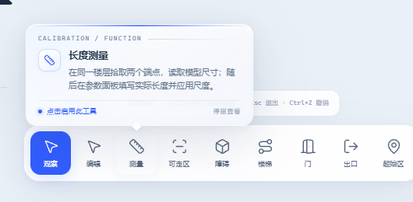
把鼠标停在“测量”按钮上，浮层会说明工具用途、操作条件和当前是否可用。
桌面端将鼠标停在任一功能按钮上约 0.42 秒，会浮现功能卡片，包含按钮名称、具体用途、当前状态和下一步需要满足的条件。手机端长按约 0.55 秒显示同一类说明；松手不会执行按钮，横向滑动或纵向滚动会取消长按。
灰色按钮同样可以悬停或长按。提示会直接写出缺项，例如“请先选取 2 个模型端点”“当前楼层至少需要两个可走区”或“场景草稿尚未读取完成”。遇到按钮不可用时，先读提示，不要反复点击。

撤销位于哪里
撤销按钮在三维画布右下角，与“全局视图”“导航预览”“保存校准”放在同一组工具中，也可按 Ctrl+Z。绘制可走区、障碍或起始区时，第一次撤销会先删掉最后一个轮廓点；楼梯会先回退最后一个路径点；测量会先清掉最后一个测量点。继续撤销才会回退更早的完整操作。
撤销记录最多保留约 50 个快照。它只影响当前浏览器中的未保存修改，不能把服务器恢复到以前的保存版本。“放弃未保存修改”会丢弃自动暂存和撤销记录，恢复服务器当前版本，属于重置而不是撤销。

载入模型与管理权限
进入校准页后，如果读取草稿返回 401，页面会要求输入管理令牌。令牌通过 X-Maze-Admin-Token 请求头发送给管理接口，并保存在当前浏览器的本地存储中。输入后点击“验证并读取场景”。
令牌具有读取草稿、上传模型、保存校准和激活场景的权限。不要把令牌写进截图、教程、仓库或聊天消息。多人协作时，每位操作员应使用自己的凭据；使用公共电脑后，应清除令牌和本地暂存。
模型区支持 Web 视图与移动端优化模型。Web 视图使用完整 GLB，适合桌面校准；移动端模型用于验证手机上加载性能。两者应当是同一个场景的不同资源，切换后仍要确认楼层数量和模型内容一致。

正常载入顺序
1. 填写并验证管理令牌，确认画布读取到已有楼层和通路，而不是空白草稿。
2. 核对顶部模型名称、场景名称和工作流状态，确认当前是学校场景。
3. 如果需要替换模型，选择一个单文件 GLB 并上传。上传上限为 1 GB。
4. 上传完成后等待进度条结束，确认楼层卡片、模型尺寸和朝向没有异常。
5. 上传新模型会建立新的临时比例草稿。先完成真实尺度标定，不要沿用旧模型的标注。
需要注意 不要把“模型已加载”理解为“校准已通过”
模型加载成功只说明浏览器能够显示 GLB。页面还会分别检查比例、楼层结构、门宽、楼梯闭合、导航可达性和人工复核。检查列表中的任意未通过项都可能阻止激活。

读取失败时的判断
如果页面一直停在“正在读取草稿”，先检查网络请求是否返回 401、403、404 或 500。401 表示令牌缺失或无效；403 通常表示权限不足；404 要检查场景编号和 API 路由；500 需要查看服务端日志。
如果模型一直不出现，分别尝试 Web 与移动端模型，确认 GLB 地址能返回 200、文件没有损坏、磁盘空间充足、浏览器没有强缓存旧资源。查看页面上的加载状态和楼层数量，比只凭画布是否出现建筑更可靠。

真实比例标定
比例决定了模型中的一个单位对应现实世界多少米。比例不对，房间面积、门宽、人物半径和活动范围都会一起失真。
说明 比例换算公式
新比例 = 旧比例 × 实际长度 ÷ 模型两端点距离。页面使用当前比例的累积换算；如果模型已经接近真实比例，结果通常只做小幅修正。

标定步骤
1. 在现实中找一段容易辨认、端点明确、长度在 2 米以上的距离，例如两墙之间的净距、两个门洞中心的跨度或一条清楚的地面长边。
2. 点击底部“测量”，在模型上依次点击这段距离的两个端点。白色小球和白色连线表示本次测量。
3. 在右侧“参考长度”中填写现场实测的米数。
4. 检查测量线是否落在正确端点，确认没有选到墙面装饰、家具边缘或不同楼层的错误表面。
5. 点击“应用尺度”。成功提示出现后，比例状态应变为“已验证”。
6. 清除测量点，换一段不同方向的距离重复核对。两次结果应一致；差异明显时检查端点或模型本身。
比例步骤中的测量工具、参考长度和“应用尺度”按钮。注意右侧当前仍显示临时比例和 0.00 m。

修改比例后为什么标注会偏
比例变化后，模型本身会按新比例缩放，但已有标注的坐标不会自动重算。页面会显示“现有标注需要重新核对”。这时有两个选择：
- 如果旧标注原本就是按旧比例绘制的，点击“同步标注到当前比例”，把可走区、障碍、起始区、门、出口和楼梯的平面 x/z 坐标按新旧比例换算。
- 如果标注已经按真实尺寸重新画过，选择“已重新核对现有标注”，不要再做一次换算。
同步不会处理楼面绝对标高，也不会处理门、楼梯和出口的绝对高度。同步后仍必须逐层检查边界、门洞中心、楼梯端点和出口位置。任何比例或楼层高度修改都会使原来的导航复核失效，需要重新预览并确认。

比例标定验收标准
- 至少用两段不同方向、端点清楚的真实尺寸交叉验证。
- 参考长度与现场测量单位一致，不混用厘米和米。
- 应用后建筑总尺寸与已知净距相符，门宽和楼层高度没有明显失真。
- 已有标注全部经过同步或人工重画，并逐层复核。
- 比例状态显示“已验证”，而不是“临时比例”。

楼层、可走区、障碍与起始区
楼层是三维空间的基准。每层都要先确认名称和绝对楼面标高，再建立该层的空间对象。学校场景目前有 3 层，以下操作要逐层完成。

设置楼层标高
在“楼层”步骤选择当前楼层，填写楼层名称和楼面高度，再点“更新当前层”。高度使用同一套真实世界基准，例如一层 0.00 m、二层 3.30 m。不要把相对层高和绝对标高混在同一列。
修改楼层高度会带动该层的门、出口和楼梯端点移动。修改后要回到画布检查这些对象是否仍落在正确位置。新增楼层后，不要只复制列表名称；必须为新层绘制可走区和起始区。

绘制可走区
可走区是人物可以行走的封闭多边形，边界表示碰撞墙和可通行范围。选择“可走区”，沿真正的墙边或通道边界逐点点击，至少三个点后点“完成绘制”。
- 始终沿同一方向绕边界，避免轮廓交叉。
- 点放在实际墙边或空间边界，不要沿纹理、阴影或装饰线乱圈。
- 相邻房间可以共享边界，但不能有大片面积重叠；需要互通时创建门。
- 柱子、固定设备和不可进入区域不要包含在可走区内，或使用障碍孔洞扣除。
- 误画时先撤销最后一个点；完整轮廓画错则撤销整次操作后重画。

绘制障碍孔洞
障碍是可走区内部不能行走的部分，例如柱子、固定桌椅、设备底座和封闭隔断。选择“障碍”，先点击障碍所属的可走区内部，再沿不可通行边界逐点圈定，最后点“完成绘制”。
孔洞必须完整位于该可走区内，不能跨越外边界，也不能与同区已有孔洞大面积重叠。孔洞边界就是人物碰撞边界；画小了会让人物穿过家具，画大了会制造不存在的墙。

绘制人物起始区
起始区只决定人物出生点。选择“起始区”，在可走区内圈定一圈闭合轮廓，整块区域必须位于同一块可走区内并避开障碍。不能跨两块相邻区域拼接，也不能把起始区画到墙外。
起始区不是活动范围的锁。人物出生后，只要门、楼梯和出口构成合法通路，就可以在整个导航网络中活动。要限制人物范围，应修改可走区和障碍，而不是只缩小起始区。
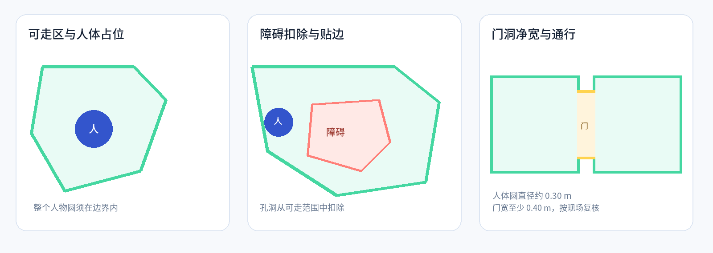
人物活动范围由可走区、障碍孔洞和门洞净宽共同决定；起始区只负责出生位置。

楼梯、门与出口
需要注意 视觉接触不等于通路连接
两块可走区贴在一起、楼梯模型看起来接上楼面，并不会自动形成导航通路。系统只使用已配置且通过检查的门、楼梯和出口作为跨区连接。

楼梯
楼梯连接两个不同楼层。先在参数中选“起点楼层”和“终点楼层”，再选择“两点直线”或“折返 / 多段”。
直线楼梯适合单跑楼梯：点击起点楼层内的底端，再点击目标楼层内的顶端。折返或多段楼梯从底端开始，沿踏面、平台和拐角逐点点击，最后在目标楼层可走区内点顶端。路径至少两个点，最多 48 点，高度必须持续向上，不能中途向下折返。
楼梯的宽度、速度系数和通行容量用于模拟。宽度按实际通行宽度填写；速度系数反映上楼减速；容量反映同一时间可通过的人数。录入后检查底端和顶端是否分别落在起止楼层的可走区内。

门
门连接同一楼层的两个不同可走区。先选择“起始区域”和“目标区域”，设置净宽和开门方式，再点“门”工具，在门洞中心点击一次。
门中心必须落在所选两侧区域之一，不能落入第三个无关区域；两侧不能是同一块区域。默认结构检查把最低净宽设为 0.40 m，这只是结构下限。人体平面直径约 0.30 m，完整通过仍需要至少约 0.10 m 的余量，现场还要考虑门框、开门方向和拥挤情况。
建议按真实现场净宽填写，而不是把门宽改成刚好过线。学校场景的复核说明已经指出部分门洞偏窄，这类门即使数值过线，也应进入局部视角检查实际通路。

出口
出口位于可走区内，负责把室内区域连接到建筑外部的撤离目标。选择“出口”，填写实际宽度，然后在出口位置点击。出口不能放在墙外、不可走区或无法从室内到达的封闭区域。
每栋可独立疏散的建筑至少要有一个真正可用的出口。多出口场景要确认每个出口的位置、宽度和所属楼层都与现场一致。

导航预览、烟雾预览、复核、保存与激活

运行导航预览
点击画布右下角“导航预览”。系统检查每个可走区能否经过门和楼梯到达出口，并列出可达或不可达的区域。亮绿色线表示可达路径，红色线表示不可达路径或起点。
导航预览通过后，仍要进入局部视角人工检查。自动检查擅长发现拓扑错误，无法替代对真实门洞、墙边、踏步、坡度和出口方向的判断。点击预览列表中的区域可以定位对应位置。

运行烟雾预览
烟雾预览根据当前楼层、门和楼梯计算传播表现。它用来检查烟气是否会进入其他房间、沿门洞扩散或通过楼梯影响其他楼层。烟雾表现不能替代导航可达性检查，也不能单独证明正式采集条件满足。

确认人工复核与保存
只有在比例已验证、导航预览全部可达、并且你已经逐层检查门洞、墙边、楼梯和出口之后，才点击“确认导航已复核”。记录复核后，如果再次修改比例、楼高或通路，复核状态会失效，需要重新完成。
“保存校准”会把当前比例、楼层与通路写入服务器，并再次执行结构校验。保存成功不等于已经激活，也不等于观察主机已经切换版本。
“激活场景”会把已保存且满足门槛的校准版本切换为观察主机使用的版本。激活后回到观察主机，重新加载场景并实跑至少一条从起始区到出口的路线，检查人物能否穿门、上楼、贴墙绕行和最终撤离。

自动暂存与服务器保存的区别
页面可能在浏览器中自动暂存草稿，以防刷新丢失。这种暂存只在当前浏览器有效，不代表服务器保存，也不代表其他电脑能看到。换电脑、清理浏览器数据或更换浏览器配置后，未保存的修改可能消失。
看到“已同步”或“已暂存”时，要区分对象：服务器基线同步、浏览器草稿暂存和正式保存是三件事。准备离开前，确认“保存校准”成功，并记录校准版本和时间。

完整颜色识别手册
颜色在校准页中有不同作用域。相同色相可能用于空间对象或界面状态，但含义由出现位置决定。先看颜色位于三维画布、导航预览、烟雾预览还是按钮和面板，再按本节查找。

三维画布标注颜色
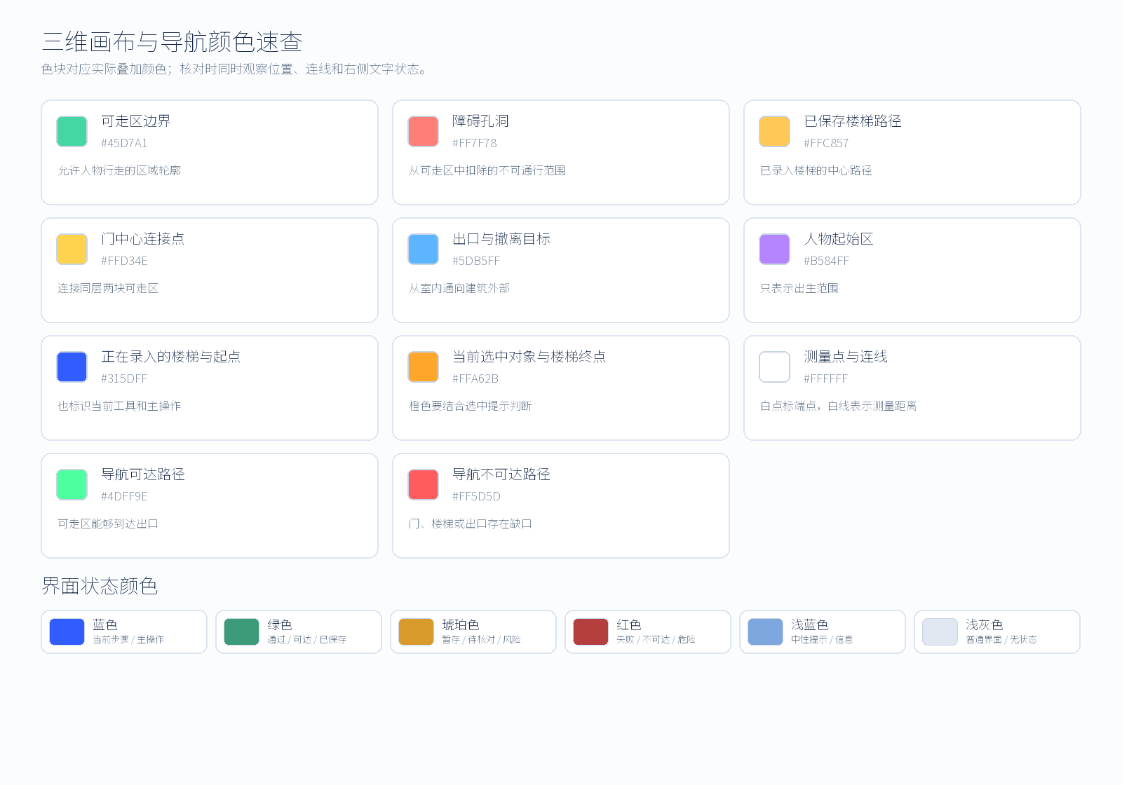
三维标注、导航和界面状态颜色的快速对照。色块使用页面叠加颜色的近似显示，最终以实际画布为准。
色值 | 显示颜色 | 含义 | 常见位置与核对重点
#45D7A1 | 绿色 | 可走区边界 | 房间、走廊和楼面可通行轮廓；检查是否沿真实墙边闭合、有无重叠
#FF7F78 | 珊瑚红 | 障碍孔洞及边界 | 可走区内部的柱子、设备或封闭区域；检查孔洞是否完整位于所属区域
#FFC857 | 琥珀黄 | 已保存楼梯路径 | 已录入楼梯的中心线；检查底端、顶端和沿途高度
#FFD34E | 金黄色 | 门中心连接点 | 同层两块可走区之间的门；检查中心、净宽与两侧归属
#5DB5FF | 浅蓝色 | 出口和撤离目标 | 可走区内的疏散出口；检查是否真正通向建筑外部
#B584FF | 紫色 | 人物起始区 | 出生范围轮廓；必须位于同一块可走区内并避开障碍
#315DFF | 深蓝色 | 正在录入的楼梯路径与起点 | 当前绘制路径、楼梯第一点；也用于当前楼层、当前工具和主操作
#FFA62B | 橙色 | 当前选中对象、楼梯终点与聚焦标记 | 选中后可看到定位点；楼梯顶端也用橙色明确标出
#FFFFFF | 白色 | 比例测量点与两点连线 | 只出现在测量过程；检查端点是否落在同一真实尺寸两端

绿色可走区和珊瑚红障碍孔洞是一组对应关系：绿色圈出允许行走的范围，珊瑚红从其中扣除不可行走部分。紫色起始区只表示出生范围，不会把人物锁在紫色轮廓里。
楼梯起点是深蓝色，终点是橙色，中段通常沿琥珀黄路径显示。橙色同时还表示“当前选中”，所以看到橙色时要结合选中提示条判断它表示的是楼梯顶端还是正在编辑的对象。

导航预览颜色
色值 | 显示颜色 | 含义 | 处理方式
#4DFF9E | 亮绿色 | 导航可达路径 | 从可走区经门、楼梯到出口的通路；仍需人工核对门洞和踏步
#FF5D5D | 红色 | 导航不可达路径或不可达起点 | 点击预览列表定位区域，依序检查出口、门、楼梯和区域边界

导航预览的亮绿比可走区绿色更亮，用来强调“这条路径能够到达出口”。可走区绿色只说明“这块地面允许行走”，不自动证明它能够到达出口。红色也不代表烟雾危险，它在本页用于导航失败。

烟雾预览颜色
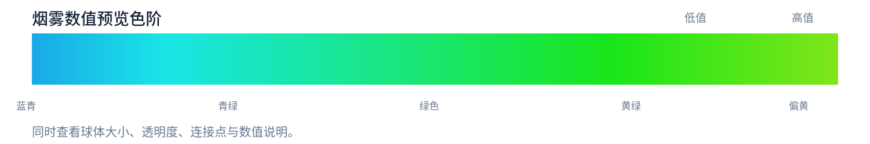
烟雾数值预览的连续色阶。数值升高时色相由蓝青移向青绿、绿色、黄绿和偏黄，同时球体变大、透明度增加。
烟雾球和连接点使用 THREE.Color().setHSL(.55 - .3 * v, .8, .5) 生成。归一化数值 v 从 0 到 1 时，色相由约 0.55 移向 0.25。画面表现为：
- 低值：蓝青，球体较小、透明度较低。
- 中低值：青绿。
- 中值：绿色。
- 中高值：黄绿。
- 高值：偏黄或黄绿。
烟雾球当前没有用橙红表示高浓度。判断烟雾影响时，要同时看连接点位置、球体大小、透明度和数值说明。连接点会向门或楼梯等传播路径延伸，单个变色球不足以说明整层风险。

界面状态颜色
颜色印象 | 常见含义 | 典型场景
蓝色 | 当前步骤、当前楼层、当前工具、主操作 | 工作流高亮、选中工具、主要按钮、测量进度
绿色 | 成功、通过、可达、已同步、比例已验证 | 保存成功、结构检查通过、导航路径可达
琥珀色 | 未保存、正在暂存、临时比例、等待处理或风险提示 | 草稿状态、待核对提示、需要复核的警告
红色 | 失败、不可达、结构检查不通过、401、危险操作 | 导航不可达、删除按钮、错误提示、放弃修改
浅蓝色或浅紫色 | 中性提示、楼层卡片、参数区域 | 信息面板、提示卡、输入区域
白色或浅灰色 | 普通界面、无特殊状态 | 页面背景、普通按钮、默认面板

需要注意 不要只凭颜色做最终验收
颜色用于快速识别状态，具体原因仍要看文字、预览列表和检查项。把绿色理解为“全部通过”容易漏掉尚未人工检查的门洞、踏步或出口方向。

按钮悬停卡片的颜色
功能说明卡片中的蓝色图标表示工具或当前操作，蓝色小圆点通常表示当前可用或当前模式。琥珀色小圆点表示按钮有前提条件尚未满足，或当前处于关闭状态。绿色状态用于已通过、已同步或可用，普通灰色状态强调中性说明。
如果把鼠标停在按钮上后没有看到说明，先确认指针模式。触摸屏需要长按，桌面端需要停留约 0.42 秒；拖动、滚动或快速移开都会取消显示。

按钮、快捷键与提示速查
功能 | 位置 | 会做什么 | 不会做什么
观察 | 底部工具栏 | 旋转、平移、缩放、双击聚焦 | 不修改标注，不保存
编辑 | 底部工具栏 | 选取已有对象并显示聚焦、删除等操作 | 不自动重算门朝向
测量 | 底部工具栏 | 记录两个模型端点并填写参考长度 | 不在两点不足时应用比例
可走区 | 底部工具栏 | 绘制允许行走的多边形 | 不自动创建门或楼梯
障碍 | 底部工具栏 | 在所属可走区内扣除孔洞 | 不会从视觉模型自动识别障碍
楼梯 | 底部工具栏 | 连接两个不同楼层和端点 | 不把视觉楼梯自动当作通路
门 | 底部工具栏 | 连接同层两个不同可走区 | 不能连接同一区域或跨层
出口 | 底部工具栏 | 标记可走区内的撤离目标 | 不会自动检查建筑外部是否真的可走
起始区 | 底部工具栏 | 定义人物出生范围 | 不限制出生后的全部活动范围
全局视图 | 画布右下角 | 恢复完整建筑观察范围 | 不重置标注
撤销 | 画布右下角 | 回退最近一个点或操作快照 | 不恢复服务器旧版本
导航预览 | 画布右下角 | 检查到出口的可达性 | 不替代人工门洞检查
烟雾预览 | 校验参数区 | 预览烟气在区域和楼层间的传播 | 不证明正式采集合格
保存校准 | 画布右下角 | 写入服务器并执行结构检查 | 不自动激活
激活场景 | 校验参数区 | 切换观察主机使用的版本 | 不代表验收完成
放弃未保存修改 | 模型参数区 | 恢复服务器当前版本 | 不是普通撤销

常用快捷键和手势：
- Ctrl + Z：撤销上一步；绘制中先撤销最后一个点。
- Delete：选中对象后删除，删除后仍可撤销。
- Esc：退出当前选择或收起参数面板。
- Home：恢复全局视图。
- Shift + 左键拖动：自由平移。
- 右键拖动：自由平移，不会弹出浏览器菜单。
- 滚轮：缩放；双击表面：聚焦并拉近。
- 手机单指：旋转；双指：平移和缩放。
- 桌面悬停约 0.42 秒：显示按钮说明；手机长按约 0.55 秒：显示说明。

常见问题与故障排查

页面一直显示读取草稿
先打开浏览器开发者工具的网络面板，查看草稿接口的状态码。
状态 | 含义 | 下一步
401 | 缺少或错误的管理令牌 | 填入正确令牌，验证并读取场景
403 | 已识别身份但权限不足 | 使用具备管理权限的凭据
404 | 场景编号或接口路径不存在 | 检查地址中的 scene=school 与服务端路由
500 | 服务端处理异常 | 查看服务端日志、存储空间和场景数据完整性
200 但仍空白 | 草稿内容或前端渲染异常 | 查看控制台报错和模型加载状态

模型一直加载不出来
分别尝试 Web 视图与移动端模型，检查 GLB 请求是否返回 200、文件是否损坏、是否超过 1 GB 上限、服务器磁盘是否已满。刷新页面并确认静态资源版本一致。权限失败、模型文件失败和草稿为空是三种不同问题，不能用“保存校准”绕过。

按钮灰色不可用
把指针停在按钮上读功能说明。常见缺项包括：尚未读取草稿、尚未选取两个测量点、当前楼层没有两块可走区、门窗或楼梯参数不完整、当前没有未保存修改、比例尚未验证、导航尚未全部可达。禁用按钮的说明会指出具体前置条件。

比例应用后标注偏移
先判断标注原本是按哪个比例建立的。旧标注应按新旧比例倍数同步平面坐标；如果标注本来就是按真实尺寸绘制，就不要再次同步。无论采用哪种方式，都要逐层核对楼面绝对标高、门和楼梯端点。同步后重新运行导航预览。

人物无法进入另一个房间
检查两块可走区是否真实相邻，并确认创建了连接它们的门。门必须连接两个不同区域，中心落在两侧之一，净宽足够容纳完整人物圆，且没有落入第三块区域。视觉上相邻但缺少门配置时，系统不会开放通道。

人物无法上下楼
检查楼梯是否连接两个不同楼层，底端和顶端是否分别在对应可走区内，路径高度是否持续向上，多段路径是否连续。确认楼梯宽度、容量和速度系数没有设为不合理值。楼梯模型存在并不代表楼梯连接已经创建。

导航预览仍有不可达区域
先点击预览列表定位具体区域，再从该区域向外逐个检查：是否有出口；出口是否落在可走区；相邻区域之间是否有门；门两侧归属是否正确；门宽是否通过结构检查；跨层是否有楼梯；楼梯端点是否落在正确楼面。每修正一项都重新运行预览。

人物能穿过桌椅或撞到空气
能穿过障碍，通常是障碍孔洞漏画或范围过小；撞到空气，通常是孔洞画大、可走区轮廓包含装饰线或轮廓错误。进入局部视角，用剖切隐藏上层遮挡，沿真实边界逐点修正。人物的碰撞依据是校准数据，不是 GLB 外观。

撤销和放弃修改有什么区别
撤销回退最近一次点或操作，可在本次未保存工作中继续编辑。放弃未保存修改会清空当前草稿与撤销记录，恢复服务器版本，执行前会再次确认。需要找回很早以前的状态时，不要用撤销反复试探；先停止编辑并检查服务器保存版本。

保存成功但观察主机没有变化
保存只写入服务器，不代表切换激活版本。回到“校验”步骤点击“激活场景”，确认比例已验证、导航已复核、没有阻断修改。然后在观察主机重新加载场景，检查版本标识和实际路线。

正式采集验收清单
说明 当前学校场景不满足这一清单
只有以下项目全部完成并通过复查，场景才具备正式采集条件。当前已保存版本仍是临时比例、导航未复核，并存在窄门和楼梯闭合风险。

模型与权限
- □ 使用与现场一致的 GLB 版本，Web 与移动端模型对应同一建筑。
- □ 管理令牌有效且只保存在受控浏览器中。
- □ 场景编号、楼层数量和建筑朝向核对无误。
- □ 模型加载成功，静态资源没有旧缓存或损坏文件。

比例与标高
- □ 比例由真实长度标定，参考长度不为空。
- □ 至少两段不同方向的距离交叉验证结果一致。
- □ 各层楼面使用同一绝对标高基准，层高与现场一致。
- □ 比例或楼高修改后，已有标注已同步或人工重画。
- □ 比例状态为“已验证”，标注复核提示已处理。

空间与连接
- □ 每层可走区沿真实边界闭合，没有面积重叠或遗漏房间。
- □ 障碍孔洞完整位于所属可走区，家具、柱子和设备均已扣除。
- □ 起始区完整位于同一可走区内，没有跨区或覆盖障碍。
- □ 门连接正确的两个同层区域，净宽按现场净宽填写。
- □ 所有门洞都经局部视角检查，没有被门框或开门方向阻断。
- □ 楼梯连接正确的上下楼层，底端、顶端和多段路径连续上行。
- □ 楼梯踏步没有闭合、悬空或穿过楼板的问题。
- □ 出口位于可走区并真正通向建筑外部。

预览与发布
- □ 导航预览全部区域可达，列表没有红色不可达项。
- □ 烟雾预览与预期传播方向一致，高风险位置已记录。
- □ 已逐层人工复核门洞、墙边、楼梯和出口。
- □ 复核后没有再次修改比例、楼高或通路。
- □ 保存校准成功，服务器版本和时间已记录。
- □ 激活场景成功，观察主机重新加载了正确版本。
- □ 在观察主机实跑起始区到出口路线，并检查门和楼梯行为。

人物活动范围的原理
人物活动范围不是由 GLB 墙体直接计算，而是由校准页生成的可走区多边形、障碍孔洞、门、楼梯和出口共同决定。GLB 负责视觉显示；可走区才是模拟引擎认可的通行表面。

从可走区生成活动空间
每个可走区是一个闭合多边形。系统在可走区上建立导航表面，人物的平面位置必须落在允许行走的多边形内。障碍孔洞从可走区内部扣除，形成不能进入的空洞。
起始区只控制人物出生位置。人物出生后，可以在所有通过门和楼梯连接的合法可走区中活动；紫色出生范围不会把人物限制在出生点附近。

人物是有体积的圆
系统把人物平面占位近似为半径约 0.15 米、直径约 0.30 米的圆。判断人物能否站在某处时，不只看圆心，而是要求整个人物圆都在可走区内。靠墙时人物会停在距边界约一个半径的位置，不能把半个身体伸进墙里。
门宽检查的最低结构门槛是 0.40 米。人体直径约 0.30 米，理论上还要留出约 0.10 米余量；实际门框厚度、开门方向、人群拥挤和转向空间会让有效通行宽度更小。因此应按现场真实净宽录入，不能把参数改到刚好过线就认为可通行。
左图表示完整人物圆必须位于可走区；中图表示障碍孔洞从可走范围扣除；右图表示门洞需要容纳人体并保留余量。

连续碰撞与贴墙滑动
人物移动时会检查连续圆形扫掠碰撞，而不只检查终点。这样即使一帧内移动距离较大，也不能直接穿过薄墙或障碍。撞到边界后，运动会沿实际墙面方向滑动，所以能够贴墙绕行，但不会穿入墙体。
人群之间也会互相推挤，但推挤受到步长比例限制，避免拥挤时一次把人物推穿墙体或卡死。导航可达性说明“存在合法路径”，局部碰撞和拥挤仍可能影响实际通过速度。

跨区与跨层通行条件
门负责连接同一楼层的两个不同可走区。楼梯负责连接不同楼层。出口负责让室内人员到达建筑外部。只有已配置并通过检查和复核的连接才会进入导航网络。
要改变人物可活动范围，应修改可走区和障碍孔洞；要开放两个房间，创建门；要开放上下层，创建楼梯；要允许离开建筑，设置出口。单独移动起始区不会改变出生后的活动空间。

附录 操作记录与校准建议

建议记录的信息
正式校准建议建立一份简单的变更记录，与场景版本一起保存：
记录项 | 建议内容
场景与模型 | 场景编号、GLB 文件名、SHA 或版本号、Web/移动端资源
标定依据 | 参考物、现场实测长度、模型测量距离、计算结果
楼层 | 楼层名称、绝对标高、可走区数量、障碍数量
通路 | 门数量与净宽范围、楼梯数量和连接楼层、出口位置
预览结果 | 导航可达/不可达区域、烟雾异常位置、预览时间
复核 | 复核人、复核楼层、发现问题、修正结果
发布 | 保存时间、激活时间、观察主机验收路线和结果

记录中不要写入管理令牌。截图时也要遮挡令牌、内部凭据和无关个人信息。

推荐的精校顺序
实操建议 先结构，后细节
先确认比例和楼层标高，再建立可走区；先完成门梯出口，再调整起始区；最后用导航预览定位遗漏。结构未定时反复修饰边界，会造成大量返工。

1. 全局视图确认模型、楼层和朝向。
2. 测量真实长度并应用比例，再用第二段距离复核。
3. 从一层开始设置楼面标高，绘制大块可走区。
4. 扣除柱子、家具和设备，检查孔洞归属。
5. 为每层放置起始区，再创建门、楼梯和出口。
6. 运行导航预览，按不可达列表逐个定位。
7. 用局部平移、右键拖动、双击聚焦和剖切检查细节。
8. 运行烟雾预览，记录跨房间和跨楼层传播。
9. 保存、复核、激活，并在观察主机实跑路线。

最终判断
学校场景目前可用于学习校准页的操作、演练局部检查和验证发布流程。正式实验数据采集要等到真实比例、三层楼面、9 块可走区、9 个起始区、12 扇门、2 组楼梯和 1 个出口全部通过复核，窄门与楼梯或踏步闭合问题修正，导航预览全部可达，并且保存、激活和观察主机验收均完成。

